Жуковец Елизавета Руслановна 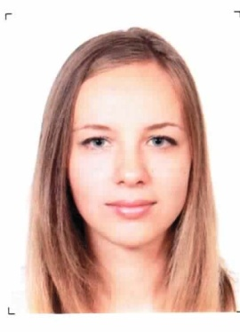
Личные данные | 09.12.1992 , не замужем
Контактная  информация | тел.: +7-929-584-92-01  e-mail: zhukovets.liza@mail.ru  адрес: г. Москва, Бульвар Яна Райниса д.45 корп.2 кв.216
Цель | Устроиться на интересную работу с достойной оплатой (и перспективой карьерного роста) в сфере искусства.
Образование | 2004-2009 год Школа Исскуств им.Мусоргского, г.Тверь  Специальность: Вокальное искусство  2010-2015 год - Тверской Государственный Университет  Специальность: Теория и методика преподавания иностранных языков и культур  Квалификация: Лингвист, преподаватель  Языки: английский - свободно владею; французский, немецкий – базовые знания.
Опыт работы и профессиональные навыки | Сентябрь 2012- Август 2017  Артистка – вокалистка, г.Тверь  Обязанности: Выступления на различных площадках города, участие в праздничных концертах.  Декабрь 2016- Февраль 2017  Яхт-Клуб Тверца, г. Тверь  Должность: Вокалистка  Обязанности: Исполнение песен в жанрах поп, шансон, ретро 80-90х, диско.  Развлечение гостей, создание комфортной и праздничной атмосферы.  Июль 2016- Сентябрь 2016  Ресторан-клуб «Аура», г. Тверь  Вокалистка  Обязанности: Исполнение песен в стиле лаунж, джаз, латино, блюз, соул.  Создание комфортной атмосферы для гостей ресторана.
Дополнительные  навыки и интересы | Являюсь лауреатом международных и региональных вокальных конкурсов.
Личные качества | Ответственная, легко обучаемая, имею организаторские способности, имею мотивацию развиваться в работе профессионально. Вредных привычек не имею.

Ссылка на мои аудиозаписи: https://www.realmusic.ru/id191549/music/
Ссылка на видеозаписи:
https://www.youtube.com/channel/UCKl-MAi4fMnlzYOZNH_eUfA

